聖約翰科技大學第二十五屆聖約翰盃射箭邀請賽競賽規程

一、宗 旨：為推廣射箭運動，培養積極進取的精神，增進校際間友誼，
切磋射箭技藝，提升運動風氣，特舉辦本比賽。

二、主辦單位：聖約翰科技大學

三、指導單位：學務處課外活動指導組。

四、承辦單位：聖約翰科技大學射箭社。

五、協辦單位：本校各體育性社團。

六、比賽日期：100年11月26日（星期六）上午八時至下午五時。

七、比賽地點：聖約翰科技大學 自強運動公園。

八、邀請對象：國立臺灣大學、國立成功大學、國立中興大學、國立交通大學、
國立中山大學、國立體育大學、國立東華大學、中國文化大學、
國立臺灣海洋大學、國立彰化師範大學、國立暨南國際大學、國立新竹教育大學、國立臺灣體育學院、國立臺北護理健康大學、長榮大學、輔仁大學、東海大學、中原大學、長庚大學、長庚學校財團法人長庚科技大學、臺灣科技大學、明志科技大學、龍華科技大學、臺北市立體育學院、亞東技術學院、陸軍專科學校、實踐大學、慈惠醫護管理專科學校、銘傳大學、臺灣警察專科學校、臺北市射箭委員會、臺北市中正運動中心、臺北市南港運動中心、臺北市信義運動中心、永和市射箭委員會。

九、參賽資格：凡全國大專院校相關性質社團，除射箭體育專修生外，均可報名乙丙組；射箭體育專修生及社會人士，均可報名公開組；各參賽學生需具有本學期已註冊之學生身分。

十、報名方式與日期：
1.報名日期：10月28日至11月 20 日止(星期日)
2.聯絡人：陳文賢
聯絡電話：0985-754-766
3.郵件報名：99404079@student.sju.edu.tw
4.傳真報名：(02)2801-1499 (課指組)
5.學校聯絡電話：(02)2801-3131分機6230 (許大行先生)
6.現場報名名額有限，請儘量採取賽前通訊報名方式。

十一、報名費：每人350元，活動當日現場繳納(含當日午餐)

十二、若報名費需開立收據者，請於報名表備註欄註明，當日現場報名者請於報名時提出，將於賽後寄發收據予各參賽單位。

十三、比賽組別：
◎個人：
大專反曲弓新生組【不分男女】
大專反曲弓男子丙組
大專反曲弓女子丙組
大專反曲弓乙組 【不分男女】
公開複合弓組 【不分男女】
公開反曲丙組 【不分男女】
◎團體：
大專反曲弓新生組【不分男女】
大專反曲弓男子丙組
大專反曲弓女子丙組
大專反曲弓乙組 【不分男女】
公開複合弓組 【不分男女】
公開反曲丙組 【不分男女】
十四、比賽規則：
個人賽部分：
◎大專新人組：
比賽距離為18公尺、使用80公分靶紙。
個人採雙局賽制，上局、下局各36支箭。
每回兩分鐘，射三支箭，個人賽程結束共72支箭。
◎大專男子丙組：
比賽距離為30公尺、使用1/2 的80公分靶紙。
個人採雙局賽制，上局、下局各36支箭。
每回兩分鐘，射三支箭，個人賽程結束共72支箭。
◎大專女子丙組：
比賽距離為30公尺、使用1/2 的80公分靶紙。
個人採雙局賽制，上局、下局各36支箭。
每回兩分鐘，射三支箭，個人賽程結束共72支箭。
◎大專乙組：
比賽距離為50公尺、使用80公分靶紙。
個人採雙局賽制，上局、下局各36支箭。
每回兩分鐘，射三支箭，個人賽程結束共72支箭。
◎公開複合弓組：
比賽距離為50公尺、使用80公分靶紙。
個人採雙局賽制，上局、下局各36支箭。
每回兩分鐘，射三支箭，個人賽程結束共72支箭。
◎公開反曲丙組：
比賽距離為30公尺、使用80公分靶紙。
個人採雙局賽制，上局、下局各36支箭。
每回兩分鐘，射三支箭，個人賽程結束共72支箭。
團體賽部分：
◎大專新人組：
團體對抗賽、每隊三人。
每回兩分鐘、每人射兩支箭、計四回共計24支箭。
◎大專男子丙組：
團體對抗賽、每隊三人。
每回兩分鐘、每人射兩支箭、計四回共計24支箭。
◎大專女子丙組：
團體對抗賽、每隊三人。
每回兩分鐘、每人射兩支箭、計四回共計24支箭。
◎大專乙組：
團體對抗賽、每隊三人。
每回兩分鐘、每人射兩支箭、計四回共計24支箭。
◎公開複合弓組：
團體對抗賽、每隊三人。
每回兩分鐘、每人射兩支箭、計四回共計24支箭。
◎公開反曲丙組：
團體對抗賽、每隊三人。
每回兩分鐘、每人射兩支箭、計四回共計24支箭。

※備註：團體報名部分，除同組選手，僅接受『下報上』，即如新生
可補丙組、或乙組部分賽程，男、女不得跨組。

十五、獎勵辦法：
個人部分：
◎大專新人組：取前三名頒發獎盃、獎狀。
◎大專男子丙組：取前三名頒發獎盃、獎狀。
◎大專女子丙組：取前三名頒發獎盃、獎狀。
◎大專乙組：取前三名頒發獎盃、獎狀。
◎公開複合弓組：取前三名頒發獎盃、獎狀。
◎公開反曲丙組：取前三名頒發獎盃、獎狀。
※備註：如各組參賽人數超出10人（含）以上，由主辦單位視情況增加獎勵名額。

團體部分：
◎大專新人組：取前三名頒發獎盃、獎狀。
◎大專男子丙組：取前三名頒發獎盃、獎狀。
◎大專女子丙組：取前三名頒發獎盃、獎狀。
◎大專乙組：取前三名頒發獎盃、獎狀。
◎公開複合弓組：取前三名頒發獎盃、獎狀。
◎公開反曲丙組：取前三名頒發獎盃、獎狀。

※備註：各校於各組限報一隊，如各組參賽隊數超出10隊（含）以上，由主辦單位視情況增加獎勵名額。

十六、比賽流程：

8:00 - 8:30 | 選手報到
8:40 - 9:00 | 集合、開幕典禮
9:00 - 9:30 | 公開練習
9:30 - 9:55 | 領隊會議
10:00 - 11:30 | 上午計分賽開始
11:30 - 12:30 | 午餐休息時間
12:30 - 14:00 | 下午計分賽開始
14:10 - 15:40 | 團體對抗賽
15:40 - 16:30 | 成績結算
16:30 - 17:00 | 頒獎、閉幕典禮

十七、若有未盡事宜，得適時修正公佈之。

十八、比賽規則、評分內容及標準、比賽規定注意事項、罰則、申訴、安全規則：依據中華民國射箭協會頒布之射箭規則辦理。

聖約翰科技大學地理位置圖
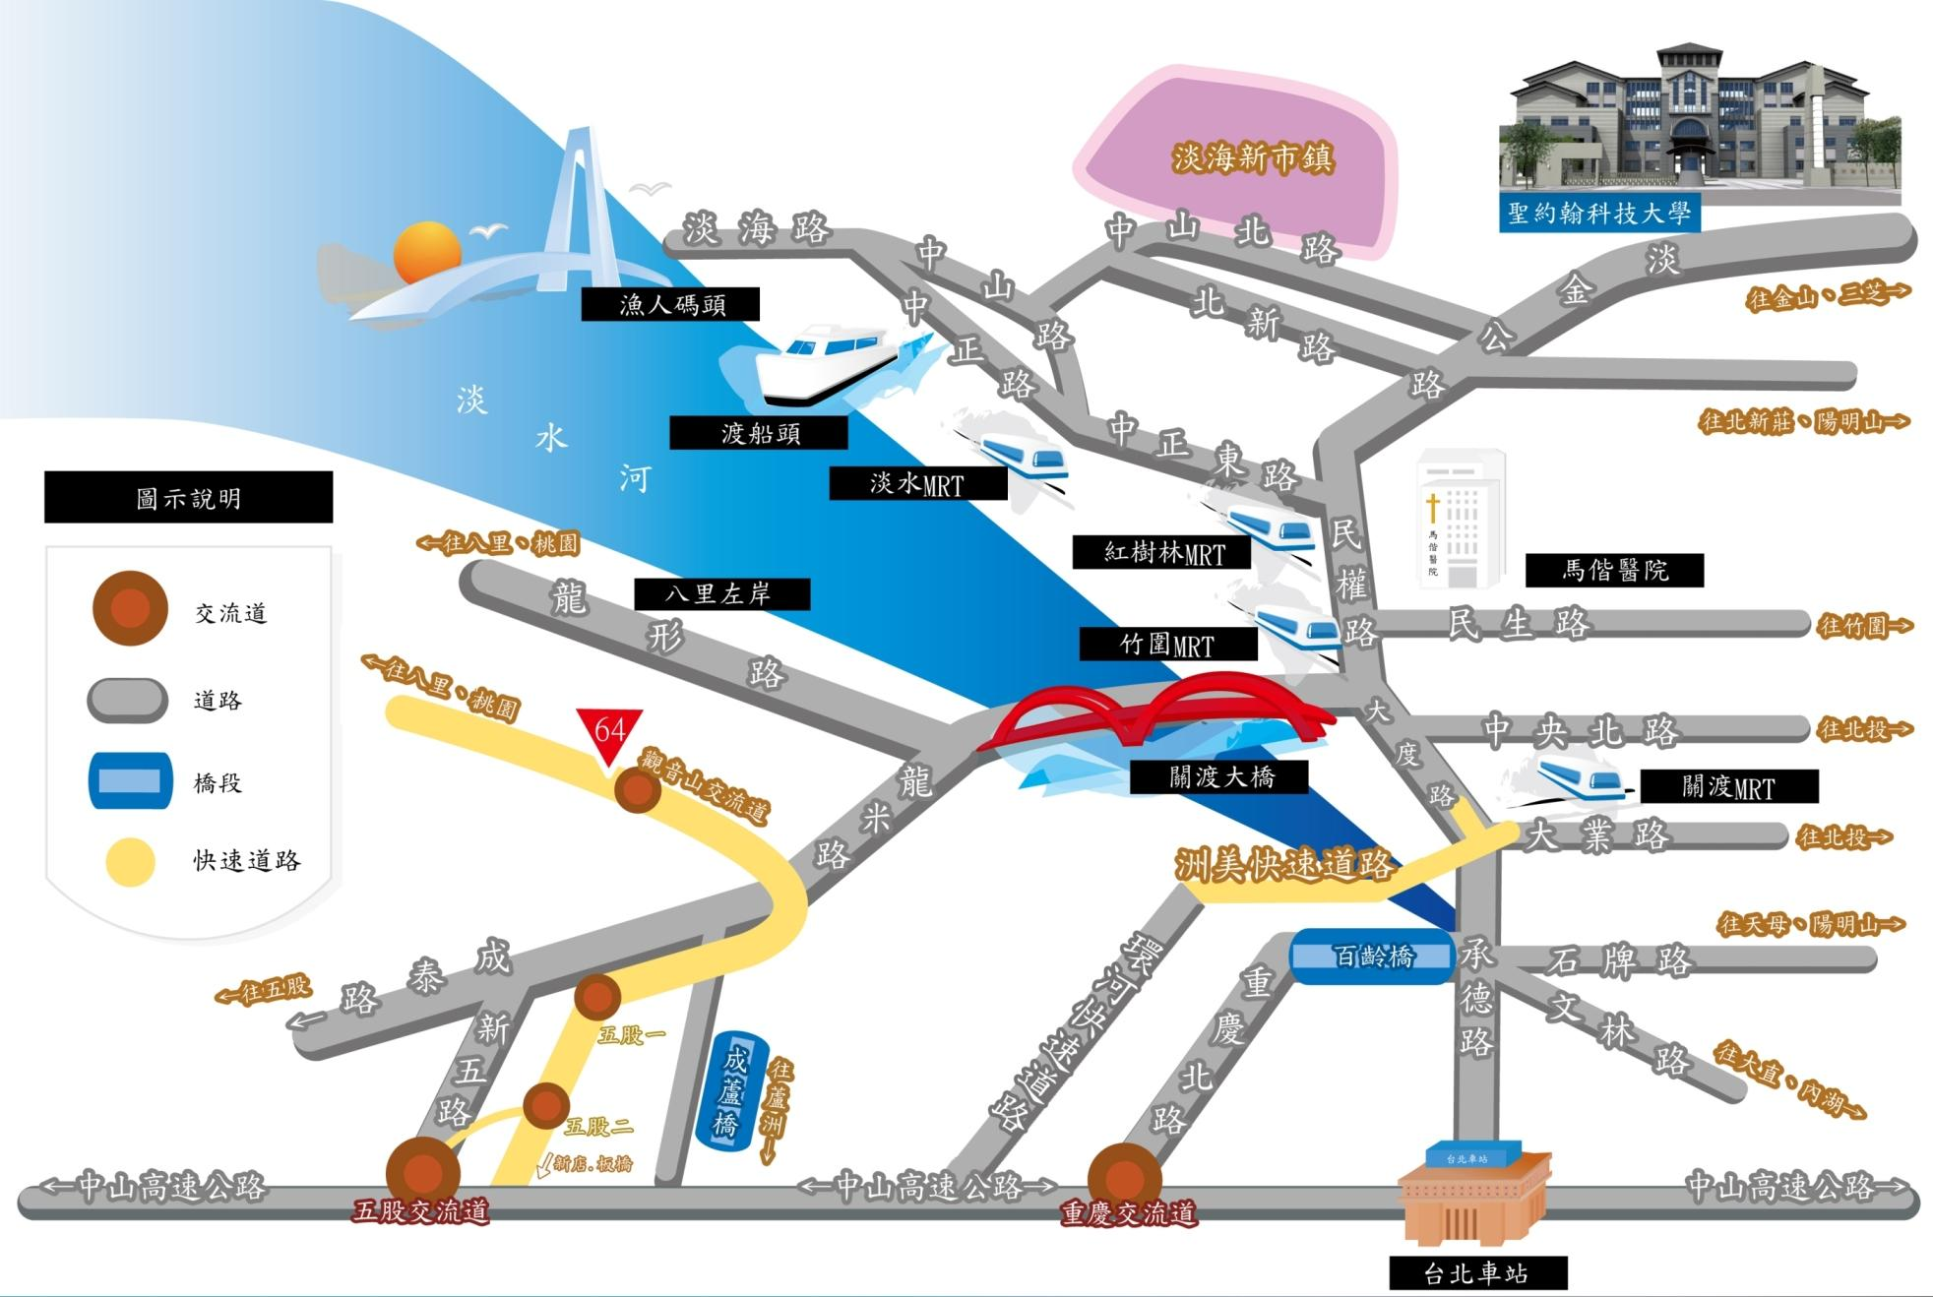

一、自行開車：自中山高速公路五股交流道下後，往北直行（淡水方向），經過關渡大橋後上橋，下橋後往淡水方向直行，經過紅樹林捷運站後往三芝方向直行，約6公里左右即可到本校。

二、坐捷運者：可坐捷運紅線（淡水線）到達淡水捷運站，搭淡水客運公車（往三芝、金山），即可到本校。

三、附註：1.台北火車站至本校開車約1小時。
2.捷運台北到淡水站32分鐘。
3.淡水捷運站公車至本校約20分鐘。

淡水捷運站【乘車位置圖】

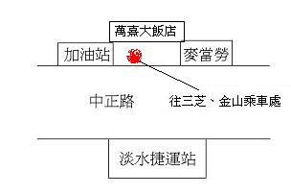
第25屆聖約翰盃射箭邀請賽場地配置圖

比賽地點：本校自強運動公園

競賽選手休息區
18公尺靶位
30公尺靶位

50公尺靶位

司

令

台
服務台
競賽選手休息區
選手集合區

觀

眾

席
計分處

報到處

聖約翰科技大學
『第二十五屆聖約翰盃射箭邀請賽』報名表
報名單位：
通訊處：
聯絡人一： 電話：
聯絡人二： 電話：
領 隊 |  |  | 隊 長
報名組別 | 姓名 | 性別 | 是否吃素 | 備註
總計人數

